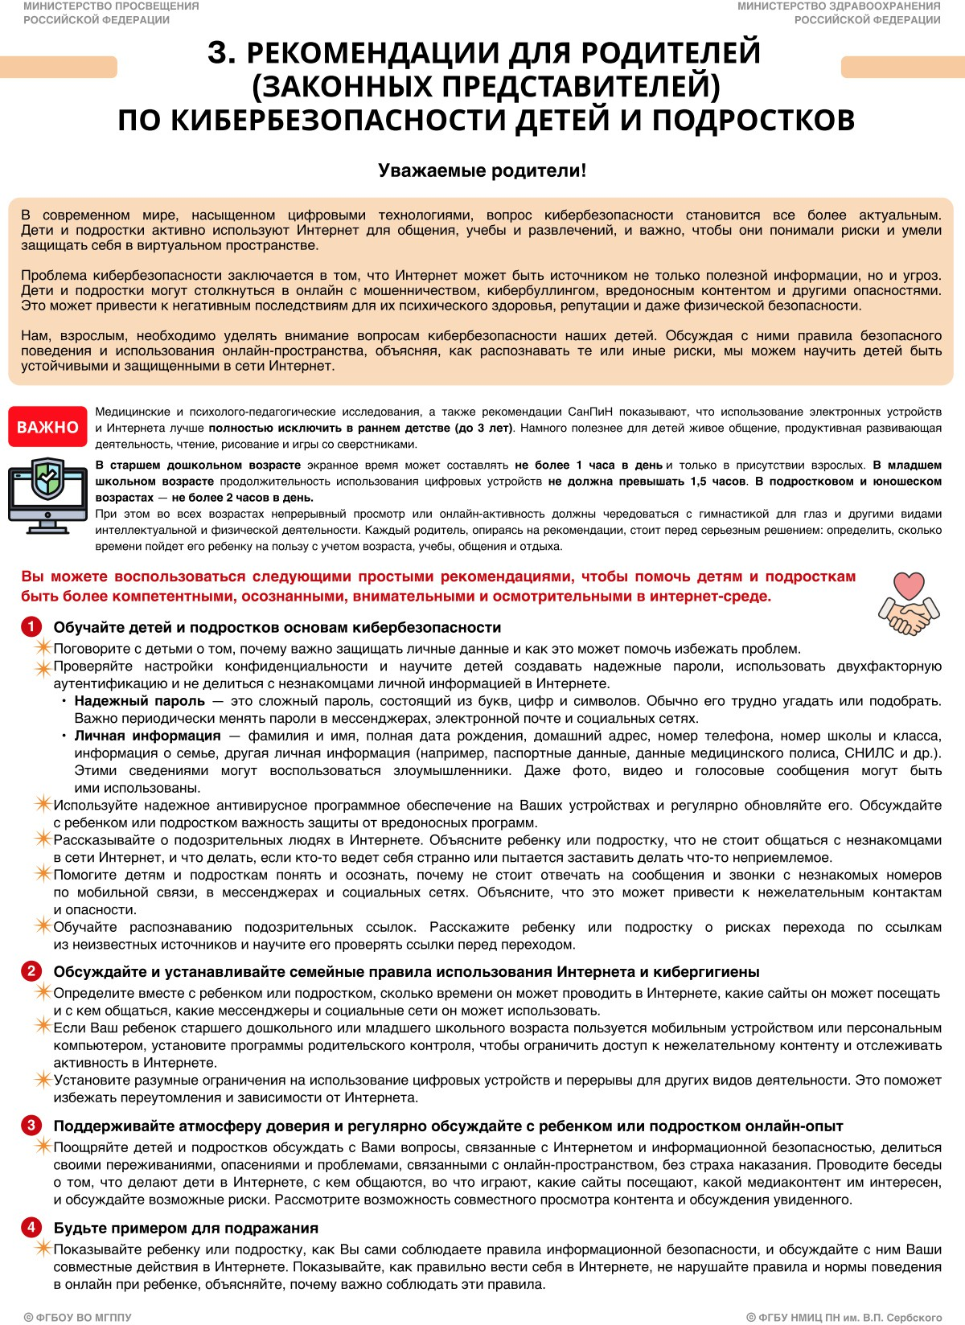

Развивайте у детей навыки обращения за помощью и сообщениям об опасности Вам и другим надежным взрослым (родственникам, учителям, сотрудникам правоохранительных органов)
Обучайте детей и подростков тому, как фиксировать онлайн-риски с помощью скриншотов, сохранения видео- и аудиосообщений от незнакомцев. Все это может стать серьезной доказательной базой в критические ситуациях. Этот навык может помощь не только в виртуальном мире, но и в реальной жизни.
Помогайте детям и подросткам развивать критическое мышление
Научите их анализировать информацию в Интернете, распознавать опасности: объясните, как распознавать мошенничество, кибертравлю и другие формы онлайн—угроз, приводите примеры кибервиктимизации, ненадлежащего, рискованного и опасного онлайн-поведения, чтобы дети и подростки могли лучше понять, как избежать подобных ситуаций.
Развивайте у ребенка аналитические навыки, чтобы он мог оценивать информацию в Интернете, сомневаться в достоверности источников и отличать достоверные источники от Недостоверных. Расскажите, что не вся информация в Сети является правдивой.
Придумайте «волшебное слово-пароль», которое будете знать только Вы и Ваш ребенок, чтобы он маг распознать опасность: в случае, если ребенок ответил на сообщение или звонок незнакомца, с помощью этого слова ему будет проще распознать опасность.
Проявляйте поддержку и вовлеченность
Постарайтесь быть вовлеченными в Онлайн-активности: участвуйте в играх и социальных Сетях вместе С детьми и подростками, чтобы лучше понять их интересы и окружение, это позволит поддерживать доверительный контакт с ними.
Поощряйте детей и подростков заниматься безопасными и конструктивными офлайн и при Необходимости онлайн-активностями, такими как образовательные игры, спорт или творческие проекты. Активная, интересная и насыщенная положительными эмоциями и событиями реальная жизнь — мощный источник позитивной самореализации без ‹ бегства›* в виртуальный мир.
Отработайте совместно с ребенком действия в ситуациях риска
Важно заранее объяснить ребенку, как правильно действовать при столкновении с опасными онлайн коммуникациями:
не вступать в перепалку, сразу заблокировать агрессора или мошенника, сохранить скриншоты переписки в качестве доказательств и обязательно рассказать о ситуации взрослым — родителям, учителю или обратиться в поддержку платформы, где произошел инцидент. Обращайтесь за помощью: если Вы заметили, что Ваш ребенок стал жертвой кибервиктимизации или проявляет опасное поведение в Интернете, не стесняйтесь обращаться за помощью к специалистам.
Регулярно обновляйте знания о кибербезопасности и кибергигиене, отслеживайте изменения в законодательстве и правилах платформ
Следите за Новостями и тенденциями в области кибербезопасности, изучайте новые методы защиты от киберпреступлений. Будьте в курсе изменений в законодательстве и правилах использования платформ, чтобы обеспечить максимальную защиту Вашего ребенка или подростка, адаптируйте свои подходы к обеспечению безопасности в соответствии с изменениями в Интернете.
Алгоритм действий родителя при обнаружении подозрительной онлайн-активности ребенка
Обратите внимание на изменения в поведении ребенка или подростка. Если Вы заметили, что он стал более замкнутым, погруженным
в онлайн, раздражительным или проявляет другие нетипичные для него эмоции, это может быть сигналом о проблемах в Интернете.
Поговорите с ребенком выясните, что именно его беспокоит, и предложите свою помощь
Обратитесь за помощью к специалистам. Если Вы не можете самостоятельно решить проблему, обратитесь к психологу, социальному педагогу, психотерапевту или другим специалистам.

КУДА ОБРАТИТЬСЯ ЗА ПОМОЩЬЮ И ПОЛУЧИТЬ ДОПОЛНИТЕЛЬНУЮ ИНФОРМАЦИЮ
Телефоны доверия, горячие линии
Горячая линия кризисной психологической помощи Министерства просвещения Российской Федерации 8-800-600-31-14
На линии ежедневно и круглосуточно оказывается психологическая помощь и поддержка всем позвонившим, находящимся в кризисном состоянии или в кризисной ситуации (бесплатно, круглосуточно).
Всероссийский Детский телефон доверия 8-800-2000-122
Психологическое консультирование, экстренная и кризисная психологическая помощь детям, подросткам и родителям (бесплатно, круглосуточно.
Горячая линия «Ребёнок в опасности» Следственного комитета Российской Федерации 8-800-100-12-60 Также для обращения доступна короткая комбинация 123 (бесплатно, круглосуточно).
Горячая линия поддержки по вопросам травли Травли.NET 8-800-500-44-14 ПH-ПT с 10:00 до 20:ОО по московскому времени.

